Institución:
Universidad libre

Proyecto Mascota virtual - Minetico

Integrantes:
Duvan Alarcon - Miguel Veloza
Andres Ardila - Dilan Ayala

Docente:
Linda Caicedo

Asignatura:
Diseño en ingeniería

Facultad de ingeniería
Bogotá D.C
Contenidos:
Planteamiento del Problema 5
Justificación: 6
Objetivos: 7
Objetivo General 7
Objetivos específicos 7
Requerimientos: 8
Requerimientos Funcionales: 8
Requerimientos no Funcionales: 9
Requerimientos Tecnicos: 10
Diagramas de flujo: 11
Fundamentos del Diseño Centrado en el Usuario (DCU) 13
1. Principios del Diseño Centrado en el Usuario 13
2. El rol del diseño 14
4. Diseño inclusivo 16
- Accesibilidad (Basado en los requerimientos no funcionales (pág. 9). 16
Desing Thinking 18
Fase 1: Empatizar 18
1.1 Resumen de perspectivas de la Entrevista 18
1.2 Mapa de Empatía (General para Jugadores >12 años) 19
Fase 2: Definir 20
2.1 Necesidad 20
2.2 POV (Punto de vista) - Problema 21
2.3 Priorización de Necesidades (MoSCoW) 21
Fase 3: Idear 22
3.1 Proceso de Generación de Ideas 23
3.2 Lista de Ideas Generadas (Lluvia De Ideas) 24
3.3 Selección de Ideas Priorizadas 27
Fase 4: Prototipar 28
4.1 Tipos de Prototipos Creados 28
4.2 Cómo Prototipamos y Ajustes Iniciales 31
Fase 5: Testear 31
5.1 Plan de Testeo 32
5.2 Resultados Preliminares y Ajustes 33
5.3 Perspectivas Finales y Recomendaciones 34
7. Caso y Proyecto Software 35
Marco Teórico 37
Bibliografía: 42
Introducción:
Hoy en día la industria de los videojuegos abarca una gran parte del entretenimiento, “Según estadísticas de la industria, hay una estimación 3.320 millones Jugadores de videojuegos activos en todo el mundo. Esta cifra ha aumentado en más de mil millones en sólo ocho años, mientras que el mercado de los videojuegos tiene un valor estimado de 282 mil millones de dólares (£217 mil millones).” (Extraído de: (The social impact of games in modern society, 2024)). Como se puede apreciar en el día a día miles de millones de usuarios se conectan a estos ya sea por hobbies, amigos e incluso para subsistir, y así misma tiene la capacidad de generarle distintas emociones al usuario, desde miedo, pasión, alegría y frustración, este último es muy interesante, un videojuego algo que no es tangible como puede generar tantas emociones a la vez, tan complejas y distintas pero que llegan a suceder en un par de horas e incluso minutos.
Dicho esto, he aquí donde se ve la relevancia de una guía, una documentación o cualquier apoyo externo que pueda tener el usuario al encontrarse con un cuello de botella, si bien hoy en día navegando por internet se encuentran cientos si no son miles de páginas que se dedican a esto también es cierto que la gran mayoría de ellas hacen perder al usuario su valioso tiempo con información innecesaria, noticias falsas o simplemente una mala redacción. Según (Fernández, s/f) “Entre las razones de abandono más mencionadas por los usuarios se encuentra «no entender la app». En algunos casos los usuarios culpan a la propia app – «era un caos», «no había manera de entenderla» y en otras ocasiones asumen parte de la culpa – «no sabía hacerlo», «era un nivel alto».”.

Planteamiento del Problema
En la actualidad, mundo de los videojuegos ha revolucionado no solo en la industria del entretenimiento, sino también a nivel educativo, creativo y social. Minecraft es uno de los más populares, con millones de jugadores constantes y muchas mecánicas, permitiendo que los usuarios exploren, construyan y sobrevivan en un mundo completamente propio. Sin embargo, a lo largo del tiempo y de las actualizaciones, se han implementado aún más objetos, lugares para explorar, criaturas y sistemas que pueden parecer complejos para nuevos y viejos jugadores.
Cuando los usuarios presentan dudas o dificultades dentro del juego, normalmente buscan ayuda en internet (Google, YouTube, Wikis, etc.). Sin embargo, es probable que se encuentren con información que ya no sirve con la versión del juego que tengan, lo que genera insatisfacción y frustración a el usuario. Lo que según (Fernández, s/f); “La sensación de perder el tiempo, el rendimiento y la estabilidad de la aplicación o la necesidad de revelar datos que no se consideran necesarios para completar la tarea están también entre los factores que lleva a los usuarios a desistir de usar una app”.
Además, no todos los jugadores están al mismo nivel de conocimiento acerca del juego. Los jugadores nuevos necesitan explicaciones simples y claras, mientras que los experimentados buscan información avanzada y compleja, pero la mayoría de las webs y aplicaciones están llenas de anuncios, información falsa o textos que no están bien redactados.
Por lo mismo, existe la necesidad de una herramienta que, si tenga la información correcta, actualizada, clara y personalizada según el jugador de forma accesible, tanto en computadores como en celulares, que pueda acompañar al usuario en su juego y tenga una buena experiencia a la hora de buscar ayuda externa.

Justificación:
Desarrollar la página web enfocada en Minecraft se justifica por la importancia de este videojuego en la actualidad y por la cantidad de jugadores que mantiene a nivel mundial. Además, es uno de los videojuegos más vendidos de la historia., “Minecraft acumuló 300 millones de unidades vendidas desde su lanzamiento, posicionándose como uno de los videojuegos más vendidos del siglo XXI.”. (Extraído de: (21st century best-selling video games 2025, by units sold, s/f).
Hoy en día, la inteligencia artificial (IA) nos puede dar una gran ayuda para crear un asistente que no solo responda a las preguntas, sino que se adapte a la forma de jugar de cada persona, recordando sus preferencias, nivel o versión del videojuego. Ahora, implementar la mascota virtual personalizable también aumenta la conexión del usuario con la web, según (Wikipedia contributors, 2025), “el diseño de productos, servicios e interfaces busca evocar respuestas emocionales específicas en los usuarios para mejorar la satisfacción y la conexión con el producto”. Esto hace que la experiencia sea más amigable y divertida, como tener un compañero guía en el juego, y también incentiva el uso continuo de la web.
En conclusión, este proyecto no solo busca resolver dificultades relacionadas a la búsqueda de información, sino que también busca mejorar la experiencia del jugador a través de la herramienta accesible y amigable con el usuario.

Objetivos:

  - Objetivo General
Diseñar y desarrollar una aplicación web multiplataforma con un diseño fácil y rápido de entender, este será conformado por una ia, además de tener una mascota totalmente personalizable con el cual el usuario se sienta cómodo y le sea más fácil hallar información en la web.

  - Objetivos específicos
- Diseñar e implementar una interfaz de fácil entendimiento y uso a la hora de buscar información.
- Implementar y personalizar las respuestas de un chat bot o inteligencia artificial.
- Desarrollar un sistema para que el usuario pueda personalizar la mascota a nivel visual.
- Garantizar que la información que se de en la web sea clara, correcta, actualizada y que concuerde con la búsqueda del jugador.
- Reducir los niveles de frustración del jugador, ofreciendo respuestas rápidas y precisas, dentro de una interfaz amigable e intuitiva.

Requerimientos:

  - Requerimientos Funcionales:
- Permitir que el usuario realice preguntas de Minecraft a través de un chat.
- Responder a las preguntas usando LLM (LlaMa 3).
- Adaptar y responder según el modo de juego.
- Adaptar al nivel de experiencia del jugador.
- Proporcionarle al usuario guías paso a paso para conseguir recursos, superar jefes (enemigos) y conseguir pasarse el juego.
- Ofrecer ayuda con la redstone (sistema de mecanismos del juego), eficiencia y gestión de recursos.
- Ofrecer recomendaciones de mods y paquetes de texturas (modificaciones externas para el juego).
- Sugerir semillas (generación del mundo) y recomendaciones apra cada plataforma (java o bedrock).
- Incluir un sistema de racha.
- Registrar la última fecha de acceso del usuario.
- Aumentar la racha si ingresa un día diferente
- Mostrar la racha visualmente.
- Incluir una barra de estado de hambre para la mascota.
- Modificar el estado de la mascota con respecto a la racha.
- Incluir cuestionarios diarios de Minecraft.
- Dar regalos o recompensas por respuestas correctas en los quizzes.
- Incluir penalizaciones visuales dinámicas, como por ejemplo que aparezca una criatura del juego.
- Permitir que el usuario personalice la mascota mediante skins PNG.
- Permitir que se modifiquen colores y accesorios.
- Incluir interacciones básicas con las mascotas, algunas animaciones simples.
- Reproducir sonidos simples según las interacciones.
- Mostrar mensajes de error si la pregunta no es coherente.
- Mostrar mensajes de error si la conexión con el modelo falla.
- Permitir futuras actualizaciones como seccion de foros o comunidad.

  - Requerimientos no Funcionales:
- Apto para usuarios mayores de 12 años.
- Poseer una interfaz simple pero llamativa.
- Responder a las preguntas hechas en un tiempo menor a 40 segundos.
- Compatible en pc.
- Adaptarse a dispositvos pequeños (celulares, tablets...).
- Evitar la frustración del usuario con respuestas claras y concretas.
- El sistema debe funcionar en los navegadores actuales (Chrome, Edge, Brave...)

  - Requerimientos Tecnicos:
- El sistema debe poseer arquitectura cliente-servidor.
- El sistema debe poseer LLaMA 3 como motor de IA.
- El sistema debe almacenar los datos del usuario en un formato persistente
- El sistema debe permitir configuraciones de los parámetros del modelo.
- El sistema debe estar estructurado en módulos chat, mascota, racha, perfil (Posiblemente haya cambios aquí).

Diagramas de flujo:
- Figura 1 (Imagen generada con IA).
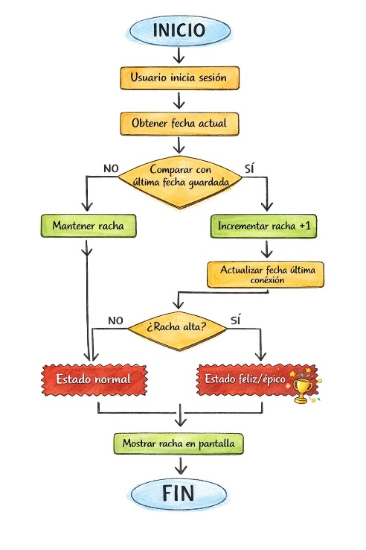
- Figura 1.1.2 (Imagen generada con IA).
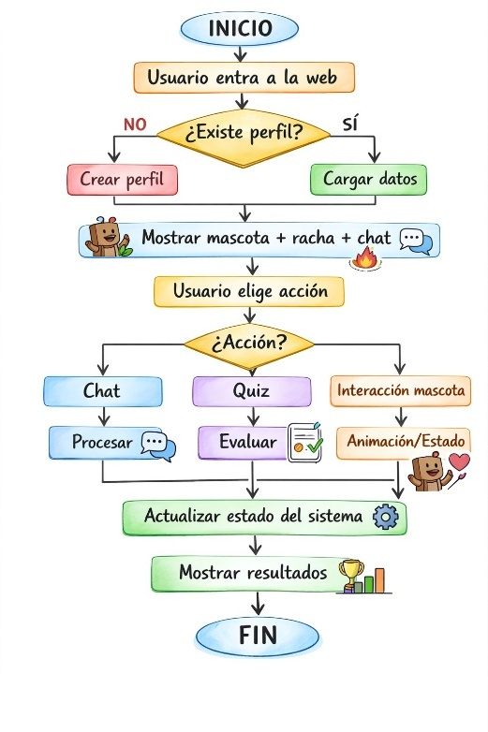

- Figura 1.1.3 (Imagen generada con IA).
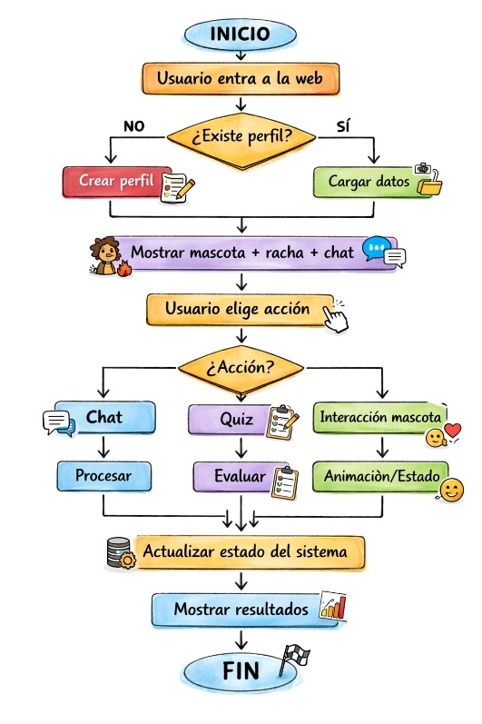
- Figura 1.1.4 (Imagen generada con IA).
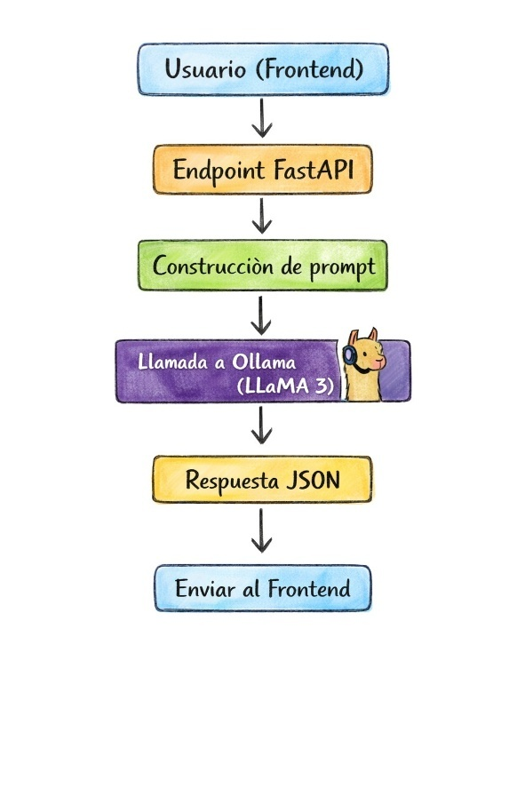

Fundamentos del Diseño Centrado en el Usuario (DCU)

1. Principios del Diseño Centrado en el Usuario
Principio | Aplicación en el Proyecto
Comprensión del usuario y contexto | Se realizó una investigación con algunas preguntas de Minecraft, las cuales se respondieron desde la experiencia propia, también se investigó en foros, para entender la frustración de los usuarios, como perderse en el mundo, no saber hacer granjas, falta de ideas creativas y poco nivel en PVP (pág. 14-15).
Participación activa del usuario | Se les preguntó a compañeros de la universidad cuál era su opinión acerca de la interfaz, la paleta de colores y la organización de los botones amigables, progresando y mejorando la interflez gracias a sus comentarios. (pág. 28).
Diseño guiado por la experiencia del usuario | Las decisiones de diseño (colores, íconos, tamaño de elementos, flujos de interacción) se enfocaron en ofrecer una experiencia útil, eficiente y satisfactoria. Ejemplo: sistema de rachas estilo Duolingo para motivar el uso diario, zombie perseguidor como penalización visual divertida (pág. 21-22).
Iteración del diseño | Se siguió un proceso continuo de crear, probar y mejorar. Primero se diseñaron distintas formas de interacción, luego se pusieron a prueba con usuarios reales y, a partir de sus comentarios, se realizaron ajustes. Por ejemplo, se modificó la barra de hambre para que no generara frustración y, en cambio, motivara al usuario a seguir avanzando. (pág. 26).
Enfoque holístico del diseño | Se consideraron todos los aspectos del sistema: interfaz web responsive, backend con Flask, persistencia de datos, integración con IA LLaMA 3, y adaptación a diferentes plataformas (PC/móvil, Java/Bedrock) (pág. 11).

2. El rol del diseño

Requisitos: Definición clara de necesidades del usuario, organización de contenidos, estructura visual funcional y adaptación a distintos dispositivos.
Diseño de arquitectura del sistema: Distribución de funciones dentro de la web (chat, mascota, racha, perfil) y navegación intuitiva.
Experiencia del usuario (UX/UI): Diseño centrado en el jugador, interfaz clara y amigable, uso de colores llamativos, botones accesibles, textos comprensibles y adaptación para personas con dificultades visuales.
Diseño de seguridad y calidad: Mensajes de error claros, una respuesta visual inmediata, estabilidad en la navegación y reducción de frustración.
Guía para implementación y pruebas: Prototipos visuales, pruebas de usabilidad con usuarios reales y mejoras basadas en su opinión.

3. Tipos de interfaces implementadas

Tipo de Interfaz | Implementación en Minetico
Interfaz web | Plataforma web en la que los usuarios preguntan a la inteligencia integrada sus dudad acerca de Minecraft.
Interfaz Móvil | Plataforma web adaptada para uso en dispositivos móviles táctiles

(Prototipo de interfaz).
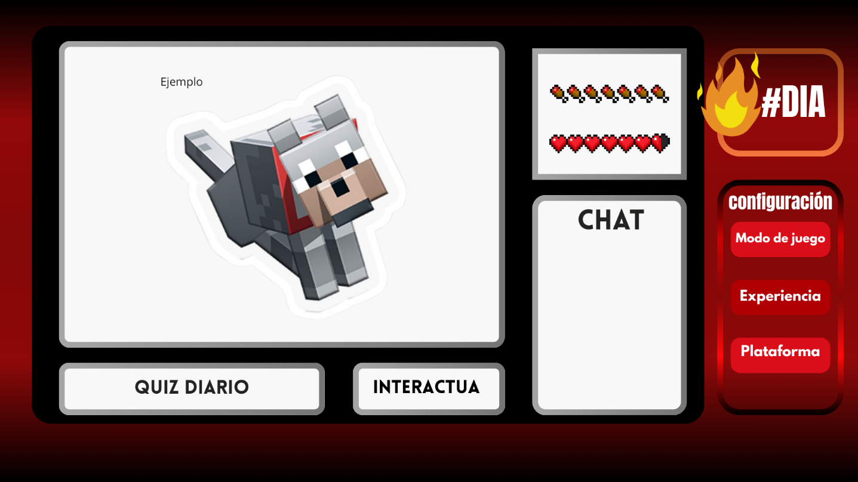

4. Diseño inclusivo
Grupo Para Incluir | Necesidad | Propuesta
Jugadores con dislexia | Dificultad con textos largos | Fuente amigable para dislexia y títulos cortos y concisos
Jugadores con daltonismo | Confusión con colores | Filtros de color predefinidos (protanopía, deuteranopía, tritanopía)
Usuarios con ansiedad | Frustración por errores | Mensajes amigables en errores ("¡Ups! Algo salió mal, intenta de nuevo"), evitar sonidos bruscos
Jugadores con epilepsia | Sensibilidad a parpadeos | Opción para reducir/eliminar animaciones parpadeantes (el zombie perseguidor debería tener alternativa)
Personas mayores | Letra pequeña, tecnología nueva | Tutorial interactivo al primer uso, fuente grande por defecto
Usuarios sin internet rápido | Carga lenta | Modo offline básico, optimización de imágenes, progresivo

Accesibilidad (Basado en los requerimientos no funcionales (pág. 9).
Aspecto de Accesibilidad | Implementación
Usabilidad para principiantes | Explicaciones simples y claras para jugadores nuevos
Compatibilidad cross-platform | Funciona en Chrome, Edge, Brave y navegadores actuales
Tiempos de respuesta | Respuestas en menos de 40 segundos para evitar frustración
Alternativas visuales | Sonidos simples que complementan interacciones (sin depender solo de texto)
Detección de errores | Mensajes claros cuando la pregunta no es coherente o falla la conexión con IA

4. Resumen
El proyecto Minetico aplica sólidamente los principios del Diseño Centrado en el Usuario mediante la metodología Design Thinking, priorizando la comprensión profunda de los jugadores de Minecraft a través de entrevistas, mapas de empatía y pruebas iterativas. Se identificaron roles de usuario claramente diferenciados (novatos, survival, PVP, creativo) que permiten adaptar las respuestas según nivel de experiencia y plataforma, mientras que la interfaz combina elementos gráficos, chat con IA, controles táctiles y diseño responsive para garantizar una experiencia fluida en múltiples dispositivos.
En cuanto a accesibilidad e inclusión, el proyecto establece bases importantes como tiempos de respuesta controlados y compatibilidad multiplataforma, aunque puede enriquecerse incorporando ajustes visuales (alto contraste, texto redimensionable), alternativas auditivas, navegación por teclado y opciones para usuarios con sensibilidades cognitivas o motoras, siguiendo estándares WCAG. Así, Minetico demuestra que un enfoque centrado en el usuario no solo resuelve necesidades prácticas de información, sino que construye una experiencia emocionalmente significativa que reduce frustraciones y potencia el disfrute del juego.

Desing Thinking
Este proyecto se llevó a cabo siguiendo la metodología de Design Thinking, un enfoque centrado en las personas que persigue crear soluciones innovadoras a partir de un entendimiento profundo de las verdaderas necesidades de los usuarios. Esta metodología mezcla empatía, creatividad y pensamiento lógico para poder resolver problemas que no son tan simples. Se hizo más conocida gracias a Tim Brown en 2008.
Este proceso tiene cinco pasos principales: empatizar, definir, idear, prototipar y evaluar. Pero no es algo súper estricto donde uno termina uno y ya no vuelve; al contrario, se puede regresar a una etapa anterior, hacer ajustes y mejorar la idea las veces que sea necesario durante todo el proyecto.
  - Fase 1: Empatizar
En esta etapa se recogió información directamente del equipo a través de una entrevista estructurada con 7 preguntas clave. Además, se tuvo en cuenta lo que se observa en la comunidad de Minecraft, revisando foros y redes sociales, y analizando diferencias entre las versiones Java y Bedrock, como que Bedrock suele ser más accesible para quienes están empezando y permite crossplay entre celular y PC.
La idea principal fue comprender mejor qué necesitan, qué les frustra y cómo se comportan los jugadores, pensando en personas de distintas edades (preferiblemente mayores de 12 años) que juegan en PC o móvil, ya sea en Java o Bedrock.
  - 1.1 Resumen de perspectivas de la Entrevista
- Usuarios objetivo: Niños y adolescentes mayores de 12 años (principales), adultos interesados. Plataformas: PC (Java/Bedrock) y móviles (Bedrock prioritario para accesibilidad). Modos clave: Multijugador PVP, Multijugador Survival y Creativo.
- Frustraciones y problemas comunes:
  - Orientación: Perderse en el mundo.
  - Eficiencia: Granjas ineficientes, fallos en redstone, muertes frecuentes en survival.
  - Creatividad: Falta de ideas para creaciones.
  - Recursos: Mala gestión.
  - PVP: Quedarse atrás por falta de conocimiento.
  - General: Aburrimiento, ineficiencia en procesos, disfrute limitado para novatos.
- Ayuda: Guías paso a paso (construcciones, jefes como Ender Dragon, granjas, exploración), tips para modos de juego, recomendaciones de mods y paquetes de texturas.
- Métodos actuales de ayuda: YouTube, wikis (Minecraft Wiki), mods (e.g., JEI), amigos, chat de servidores, foros/comunidades (e.g., Reddit).
- Atracciones de mascotas virtuales: Personalización (skins de Minecraft o PNGs), sistema de rachas como Duolingo (tests/quizzes diarios sobre aprendizajes), chat texto/voz, foros comunitarios para semillas y recursos.
- Idea inicial de la mascota: Estética Minecraft (cargable con skins), sin voz (respuestas en texto + sonidos como en Spore - etapa criatura), interacciones chat.
- Anecdotas reales: Amigos novatos que no conocen trucos (ej., granjas automáticas) y no disfrutan el juego totalmente debido a la falta de recursos; jugadores PVP rezagados por lagunas de conocimiento en competitivo.
  - 1.2 Mapa de Empatía (General para Jugadores >12 años)
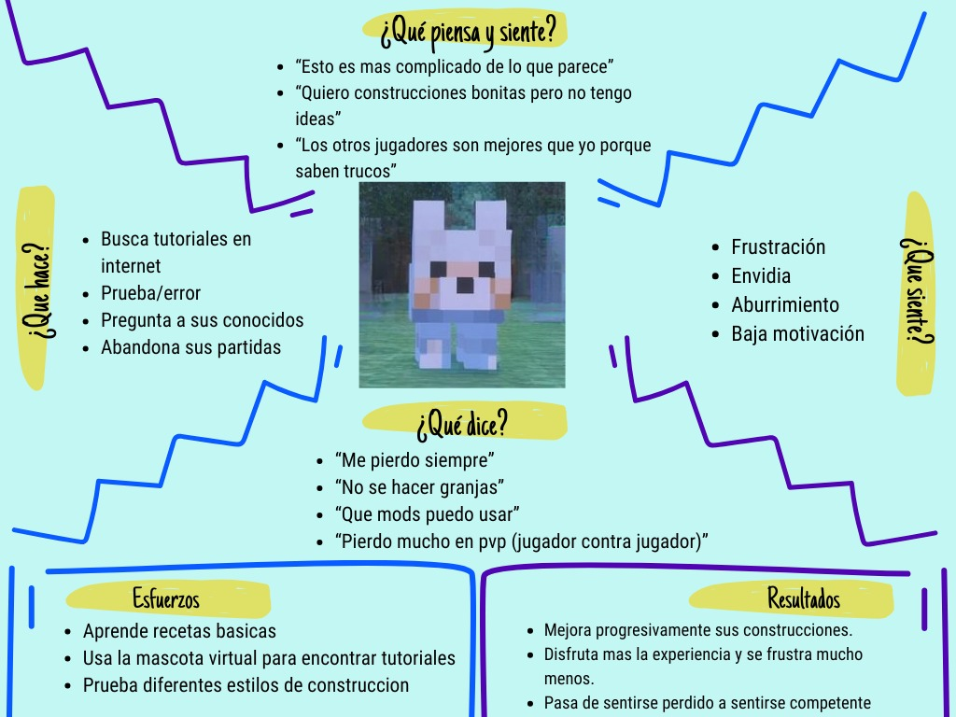
Conceptos Clave: Los jugadores necesitan guía contextual (por modo/plataforma), motivación gamificada (rachas) y comunidad integrada. Diferencias Java/Bedrock: Bedrock más accesible para móviles/multi, Java mejor para mods complejos.
  - Fase 2: Definir
  - 2.1 Necesidad
- Los novatos en survival/coop necesitan guías interactivas y personalizadas porque se frustran con muertes/orientación y abandonan el juego.
- Jugadores PVP necesitan tips rápidos y práctica guiada porque se frustran o abandonan por falta de técnicas avanzadas.
- Jugadores creativos necesitan inspiración y recursos porque les falta creatividad/distribución eficiente.
- Todos los usuarios necesitan motivación continua ya que sin esta toda razón del juego en si se pierde.

  - 2.2 POV (Punto de vista) - Problema
"Jugadores de Minecraft de todas las edades necesitan una mascota virtual compañera, empática y ramificada, que proporcione consejos contextuales en tiempo real, personalización y comunidad, porque las guías estáticas no resuelven frustraciones en vivo (PVP, survival, creative) ni mantienen compromiso diario en PC/móviles (Java/Bedrock)."
  - 2.3 Priorización de Necesidades (MoSCoW)
Prioridad | Necesidades
Guias | Chat texto con tips/guías por modo, compatibilidad Java/Bedrock/PC/móvil, personalización skins.
Interacciones | Tests diarios/rachas (estilo Duolingo), recomendaciones mods/texturas.
Funciones | Sonidos responsivos, foros integrados para semillas/recursos.
Tal vez.. | Voz completa (solo texto + sonidos simples).
  - Fase 3: Idear
En esta etapa se hizo una lluvia de ideas para sacar la mayor cantidad posible de propuestas, sin pensar al inicio si eran fáciles o difíciles de hacer. La idea era dejar fluir la creatividad y buscar soluciones diferentes a las necesidades que ya habíamos identificado antes.
Trabajamos esto en grupo y usamos algunas dinámicas para ayudarnos, como Crazy 8s (sacar ideas rápidas en poco tiempo, pero en versión escrita), SCAMPER (cambiar, combinar, adaptar o modificar ideas que ya existen) y también nos inspiramos en cosas externas como Tamagotchi, por el tema del cuidado diario; My Talking Tom, por las interacciones más cercanas y divertidas; y las wikis de Minecraft, para asegurar que la información del juego fuera correcta y conectada con su historia.
También se incluyeron directamente las ideas que propuso el grupo. Por ejemplo, que se pueda golpear a la mascota y que se ponga roja con el típico sonido de daño de Minecraft, que aparezca un zombie persiguiendo al jugador cuando falla en los quizzes, y que se consigan armaduras o trofeos raros (como discos o minerales difíciles de encontrar) para mostrar el progreso.
Además, se pensó en que la mascota pueda equiparse con herramientas que den ventajas o “comodines” en preguntas, tener una barra de hambre que baje cuando el usuario no se conecta (relacionada con rachas diarias), y pequeñas actividades como construir o dibujar algo rápido, limpiarla o jugar con ella.
También se dejó claro que debía cumplir funciones importantes: dar consejos útiles y bien explicados, compartir datos curiosos del lore o del desarrollo del juego, recomendar contenido y configuraciones, motivar la interacción diaria y reforzar ese sentido de responsabilidad hacia la mascota.
Dado que la mascota se concibe como una aplicación companion independiente (no integrada directamente en el juego de Minecraft), todas las ideas se adaptan para funcionar en un entorno web en PC y móviles, compatible con Java y Bedrock. El chat se basa en IA con Llama LLM (entrenada y actualizable para minimizar lagunas de conocimiento, considerando limitaciones de servidores y presupuesto). El enfoque se centró en resolver frustraciones como la orientación en el mundo, eficiencia en granjas y redstone, muertes frecuentes, falta de creatividad, distribución de recursos y falta de técnicas en PVP, mientras se promueve enganche a través de elementos gamificados.

  - 3.1 Proceso de Generación de Ideas
- Principios Aplicados: Se le dio más importancia a sacar muchas ideas diferentes, sin ponerse a criticarlas desde el inicio. En total salieron más de 60 propuestas, tomando como base experiencias de jugadores nuevos que todavía no conocen trucos para hacer las cosas más rápido, y también de jugadores de PVP que se quedan atrás por no tener suficiente conocimiento.
- Enfoque General: Las ideas alinean con el punto de vista (POV) definido previamente y la priorización MoSCoW (must-have, should-have, could-have, won't-have), asegurando compatibilidad cross-plataforma y énfasis en personalización (skins de Minecraft o PNGs), respuestas en texto con sonidos similares a Spore (etapa criatura, sin voz completa), y motivación estilo Duolingo (rachas y quizzes diarios).
  - 3.2 Lista de Ideas Generadas (Lluvia De Ideas)
Se organizaron las ideas en categorías para facilitar el análisis. Cada una se expandió a partir de las aportaciones del grupo, manteniendo un enfoque en la web como herramienta de asistencia externa al juego.
Categoría | Ideas generadas (Numeradas para Referencia)
Interacciones (20 ideas) | 1. Golpear la mascota → se pone roja con sonido de daño de Minecraft; 2. La mascota "duerme" en una interfaz simulada de cama; 3. Chat texto/voz: Comando "muévete" → mascota anima un movimiento en pantalla; 4. "Come" bloques virtuales para demostrar tutoriales; 5. Dibujar construcciones simples en un canvas de la web; 6. Limpia un inventario virtual representado en la web; 7. Minijuego PVP simulado contra la mascota; 8. Reacciona a descripciones de mobs (ej: huye si mencionas creepers); 9. "Abraza" virtualmente tras una victoria reportada; 10. Cambia de humor según el clima del juego descrito; 11. Marca seeds en un mapa interactivo de la web; 12. "Canta" reproduciendo sonidos de discos equipados; 13. Evoluciona su apariencia por niveles alcanzados; 14. Comparte capturas de construcciones subidas por el usuario; 15. Predice biomas basados en coordenadas ingresadas; 16. "Baila" en modo creative simulado; 17. Responde con emojis pixelados de Minecraft; 18. Modo "aventura" donde guía pasos en tiempo real; 19. Gestos en móviles (sacudir → salta la mascota); 20. "Susurra" tips para PVP en chat.
Gamificación/Motivación (15 ideas) | 21. Zombie aparece en pantalla y "persigue" hasta responder bien un quiz; 22. Armaduras y trofeos raros (discos/minerales) como indicadores de nivel; 23. Herramientas equipadas otorgan buffs/comodines en quizzes; 24. Barra de hambre se agota offline, vinculada a rachas; 25. Rachas estilo Duolingo con quizzes diarios sobre lore/tips; 26. Tablas de posiciones globales para rachas; 27. Recompensas como skins exclusivas; 28. "Muerte" temporal de la mascota → quest para resucitar; 29. Multiplicadores de XP por streaks; 30. Diarios con badges motivadores; 31. Eventos temáticos (ej: semana del Nether); 32. Puntos canjeables por recomendaciones de mods; 33. Rachas cooperativas con amigos vinculados; 34. "Enfermedades" por desconexiones prolongadas; 35. Trofeos visuales flotantes en la interfaz.
Contenidos/Ayuda (15 ideas) | 36. Chat IA con Llama: responde todas las preguntas (actualizaciones para cubrir gaps); 37. Guías paso a paso contextuales (basadas en modo/bioma descrito); 38. Datos random de lore o desarrollo del juego; 39. Recomendaciones de videos YouTube por modo de juego; 40. Configuraciones óptimas (FPS, ajustes de teclado); 41. Seeds personalizadas según preferencias; 42. Mods y paquetes de texturas por plataforma; 43. Animaciones de combos PVP; 44. Planos exportables para granjas; 45. Estrategias para jefes como la Ender Dragon; 46. Sugerencias "qué hacer ahora" basadas en inventario reportado; 47. Tips extraídos de comunidades; 48. Modo trivia sobre lore; 49. Generador de construcciones con IA; 50. Depurador virtual para redstone.
Personalización (6 ideas) | 51. Carga de skins de Minecraft o PNGs; 52. Colores variables según humor; 53. Accesorios basados en mobs; 54. Nombres y personalidades personalizables; 55. Tamaños ajustables (mini a gigante); 56. Temas temáticos (ej: Nether o End).
Comunidad/Responsabilidad (6 ideas) | 57. Foros integrados para compartir seeds y recursos; 58. Cuidado diario de la mascota o pérdida de buffs; 59. Compartir rachas en redes sociales; 60. Eventos multijugador publicados en la web 61. Opción para "adoptar" mascota de un amigo; 62. Reporte de bugs comunitarios.

  - 3.3 Selección de Ideas Priorizadas
A partir de la lista, se identifican las ideas más alineadas con las necesidades core, considerando impacto en las frustraciones de los usuarios, potencial de enganche y viabilidad inicial (bajo presupuesto, enfoque en app companion). Esta selección se basa en una revisión grupal, priorizando elementos must-have del MoSCoW.
Ideas Priorizadas:
- Chat IA completo (36) - Imprescindible para respuestas exhaustivas.
- Personalización con skins (51) - Esencial para estética Minecraft.
- Rachas y quizzes diarios (25) - Para motivación continua.
- Interacciones básicas como golpear/dibujar (1, 5-7) - Añaden diversión interactiva.
- Zombie perseguidor por errores (21) – Interactivo, divertido y ayuda al aprendizaje.
- Trofeos y armaduras por niveles (22) - Representa progreso visible.
- Buffs con herramientas equipadas (23) - Facilita quizzes.
- Barra de hambre vinculada a rachas offline (24) - Fomenta interacciones diarias.
- Recomendaciones de mods, texturas y seeds (42, 41) - Proporciona ayuda práctica.
- Guías contextuales en chat (37) - Aborda problemas específicos como creatividad y recursos.
Ideas en Reserva: Conceptos más avanzados (ej: eventos AR o voz sintetizada) se posponen por limitaciones técnicas actuales.
Perpectivas de la Fase: La combinación de elementos de responsabilidad (inspirados en Tamagotchi) con conocimiento práctico (como wikis) y chat interactivo genera un alto potencial para mantener a los usuarios enganchados, fomentando un mayor disfrute de Minecraft y su comunidad.
  - Fase 4: Prototipar
En esta fase, se crean versiones iniciales de la mascota virtual para probar ideas sin gastar mucho tiempo o recursos. El prototipado (prototyping) es básicamente hacer maquetas rápidas para ver qué funciona y qué no, y ajustar sobre la marcha. Usamos lo que salió de la lluvia de ideas en la fase de idear, enfocando las ideas más fundamentales como chat IA, personalización de skins, rachas diarias y elementos gamificados como zombies perseguidores o barras de hambre.
Se hizo de manera colaborativa con el grupo de trabajo, basándonos en las respuestas que dimos antes. Empezamos con prototipos de baja fidelidad (low-fidelity prototypes), que son cosas simples como dibujos o descripciones en texto, y luego se pasó a algo un poco más detallado, como mockups (maquetas digitales) que se pueden hacer en herramientas como Figma o incluso en papel. Todo compatible con PC, móviles, Java y Bedrock, y considerando límites como el chat IA con Llama (que podría tener lags o gaps de conocimiento, pero se actualiza).
  - 4.1 Tipos de Prototipos Creados
Se usa un enfoque iterativo (iterative), es decir, se probó y se debatió varias veces. Inspirados en juegos como Tamagotchi (para el cuidado diario), My Talking Tom (para interacciones divertidas) y wikis de Minecraft (para tips precisos).
Prototipo 1: Flujo de Interacciones Básicas
Esto es como un storyboard guión simple, para simular cómo interactúa el usuario con la mascota. Se abre la web o mod en Minecraft:
- Pantalla de Inicio: aparece la mascota con su skin personalizada, un ejemplo seria un lobo pixelado. Apenas sale, dice algo como: “¡Hey! ¿Qué estás jugando hoy? ¿Survival, PVP o Creativo? Te puedo dar algunos tips si quieres.”
- Chat Input: El usuario escribe: “Ayúdame a hacer una granja de trigo”. Entonces la mascota responde algo tipo: “Listo, paso 1: planta las semillas en tierra labrada y usa harina de huesos para que crezcan más rápido…” y muestra una imagen sencilla de apoyo. ¿Quieres un quiz? ¿Cuánto trigo sacas por hora en una granja básica?"
- Error en Quiz: Si respondes mal, un zombie aparece: "¡Oh no! Un zombie te persigue. Responde bien la siguiente para matarlo: ¿De dónde sale el polvo de hueso?"
- Éxito: "¡Genial! +1 a tu racha. Te doy un buff: pico encantado más retos."
- Interacción Física: Golpea la mascota → Se pone roja, hace el sonido de daño de Minecraft (como "ouch" en cubos).
- Hambre y Rachas: Al no entrar por días, la barra de hambre baja: "¡Tengo hambre! Conéctate diario o pierdo mi skin cool. Representa tu racha como en Duolingo."
- Mini-Juegos: Opción para "construir breve" o "dibujar" con la mascota, como limpiar su área o jugar a lanzar items.
Prototipo 2: Pantalla Principal de la App/Mod (Descripción para Mockup)
Aquí va algo más visual, como si se armara en Figma. Describe la interfaz (interface) principal:
- Parte Superior: Muestra tu racha (ej: "Día 5 (¡(Emoji u imagen alusiva) - No rompas la cadena!”), nivel de la mascota (con armadura de hierro y un disco raro como trofeo).
- Centro: La mascota en 3D o 2D, con skin cargada desde PNG o Minecraft. Barra de hambre abajo, que se agota cuando sales de la aplicación para motivarte a volver.
- Botones Principales:
  - Chat IA: Para preguntar todo (tips exactos, lore del juego, desarrollo de Minecraft, configuración óptima).
  - Quiz Diario: Tests sobre lo aprendido, con “buffs” como comodines si equipas herramientas.
  - Dibujos: Opción para crear Mini construcciones o limpiar y/o jugar con la mascota.
  - Recomendaciones: Mods, texturas, semillas, contenidos YouTube o configuraciones por modo (PVP, survival, creativo).
  - Comunidad: Sección para foros donde usuarios comparten semillas, recursos o tips.
- Parte Inferior: Detecta tu modo de juego y plataforma (Java/Bedrock), y sugiere interacciones como "Equipar herramienta para buff" o "Interactuar: Golpea o abraza".
- Sonidos y Respuestas: Sin voz full, pero con textos + sonidos como en Spore (etapa criatura), ej: un "grrr" feliz cuando respondes bien.

  - 4.2 Cómo Prototipamos y Ajustes Iniciales
- Materiales Usados: Texto para flujos, dibujos simples para pantallas (puedes agregar capturas en Word). Se considera el budget para servidores IA el chat con Llama se entrena para cubrir gaps, pero podría tener dificultades en móviles.
- Iteraciones Rápidas: Probamos con mi grupo de trabajo: Por ejemplo, agregamos el zombie perseguidor porque es divertido y motiva a aprender. Ajustamos la barra de hambre para que no sea frustrante, solo motivadora.
- Enfoque en Necesidades: Cubre frustraciones como falta de creatividad (con construcciones o mecanismos), distribución de recursos (tips en chat), y retroalimentación diaria (rachas, quizzes). También responsabilidad como en “Tamagotchi” (cuida la mascota o pierde progresos).
- Límites Técnicos: Integración con Minecraft API para detectar biomas/inventario. Recomendaciones de mods/texturas por plataforma (Java más mods complejos).
  - Fase 5: Testear
En esta fase final, se evaluarán los prototipos desarrollados para validar su efectividad y se recopilará feedback que permita iteraciones. El testeo (testing) implica probar las ideas con usuarios reales, midiendo aspectos clave como usabilidad y satisfacción, para refinar el producto antes de su implementación final. Este proceso se realizará de manera iterativa, ajustando los prototipos en base a los resultados obtenidos. Se incorporarán las respuestas del grupo de trabajo: ajustes basados en feedback comunitario y sensaciones como desarrolladores, pruebas iniciales con jugadores veteranos (nosotros), luego con amigos y la maestra de diseño Linda Caicedo, además del maestro de ingeniería de software (Alonso Perez). Medición de métricas como satisfacción con rachas y utilidad de tips (en escala 1-10), métodos combinados (encuestas, observación, feedback verbal) con una sección dedicada a reseñas, sugerencias y quejas, y un tiempo aproximado de un semestre para las pruebas completas.
Dado que la mascota es un desarrollo independiente, las pruebas se enfocan en su integración como herramienta externa a Minecraft, evaluando compatibilidad con PC/móviles y ediciones Java/Bedrock. Se utilizaron los prototipos de baja y alta fidelidad de la fase anterior (flujos de chat, pantallas principales con rachas, quizzes y elementos gamificados como zombies perseguidores o barra de hambre), inspirados en Tamagotchi, My Talking Tom, duolingo y wikis.

  - 5.1 Plan de Testeo
- Usuarios Participandtes: En primera instancia, el grupo de trabajo (jugadores veteranos de Minecraft) para pruebas internas. Posteriormente, se amplió a amigos (novatos y experimentados en modos como PVP, survival y creativo) y a la maestra de diseño, Linda Caicedo, para perspectivas externas.
- Métricas de Éxito: Se midieronde manera critica aspectos alineados con las frustraciones identificadas (falta de creatividad, distribución de recursos, rezagos en PVP). Ejemplos clave:
  - Satisfacción general con rachas y quizzes (escala 1-10: ¿Motiva la racha diaria estilo Duolingo?).
  - Utilidad de tips y guías (escala 1-10: ¿Ayudan los consejos contextuales en chat para granjas o jefes?).
  - Indicadores: Recurrencia (¿Cuánto recurren a la mascota? Medido por rachas como incentivo de uso diario), cuidado de la mascota (¿Mantienen la barra de hambre alta?), obtención de trofeos/armaduras (¿Representan bien el progreso?).
  - Otros: Tiempo de interacción diaria, tasa de retención (más de 3 días con racha), percepción de responsabilidad (¿Sienten compromiso con la mascota como en Tamagotchi?).
- Métodos de Recopilación: Combinación de enfoques para datos:
  - Encuestas estructuradas (post-uso, con escalas y preguntas abiertas).
  - Observación durante uso
  - Feedback verbal (entrevistas o discusiones grupales).
  - Sección dedicada a reseñas, sugerencias y quejas (formulario en la app o Google Forms, para capturar ideas como "agregar más sonidos guturales o mejorar lagunas de conocimiento en IA Llama").
  - 5.2 Resultados Preliminares y Ajustes
Aunque las pruebas apenas están en curso, se recopilaron reseñas iniciales de sesiones piloto con el grupo y amigos (¿Qué opinan de…?):
- Positivos: Las interacciones tuvieron muy buena recepción, con una satisfacción promedio de 8/10, especialmente por cosas como las rachas y los zombies que persiguen cuando fallas, ya que motivan a aprender sin que se vuelva frustrante. Los consejos claros y específicos (sobre historia, configuraciones, mods o texturas) ayudaron bastante a resolver problemas como la falta de creatividad, dándole al usuario una base desde la cual inspirarse. Además, la mecánica de responsabilidad diaria, como la barra de hambre y los trofeos, hizo que las personas volvieran con más frecuencia. Algunos incluso comentaron que la experiencia “les hizo amar más Minecraft y su comunidad”.
  - 5.3 Perspectivas Finales y Recomendaciones
La app como mascota virtual empática y gamificada resuelve necesidades de jugadores >12 años, promoviendo retroalimentación diaria y conocimiento en modos PVP, survival y creativo. La racha no solo incentiva uso, sino que mide lealtad y constancia (cuidado de mascota, trofeos como progreso). Recomendaciones para implementación: Escalar pruebas a más usuarios vía foros Minecraft, monitorear presupuesto para IA, y continuar iterando un semestre más si es necesario.
6. Herramientas y Técnicas utilizadas en Minetico

Fase | Herramientas/Técnicas | Aplicación en el Proyecto
Empatizar | Entrevistas estructuradas, Mapa de empatía, Observación | 7 preguntas clave a jugadores, análisis de foros y comunidades Minecraft (pág. 14-16)
Definir | MoSCoW, POV (Punto de Vista), Priorización | Clasificación de necesidades en Must/Should/Could/Won't (pág. 18)
Idear | Crazy 8s, SCAMPER, Brainstorming, Benchmarking | Generación de 62 ideas, inspiración en Tamagotchi, Duolingo, My Talking Tom (pág. 19-22)
Prototipar | Storyboards, Mockups en Figma, Prototipado de baja/alta fidelidad | Flujos de interacción, pantalla principal con mascota y barras de estado (pág. 24-26)
Testear | Encuestas, Observación directa, Feedback verbal, Escalas Likert | Medición de satisfacción (1-10) con rachas, quizzes y tips (pág. 28)

7. Caso y Proyecto Software
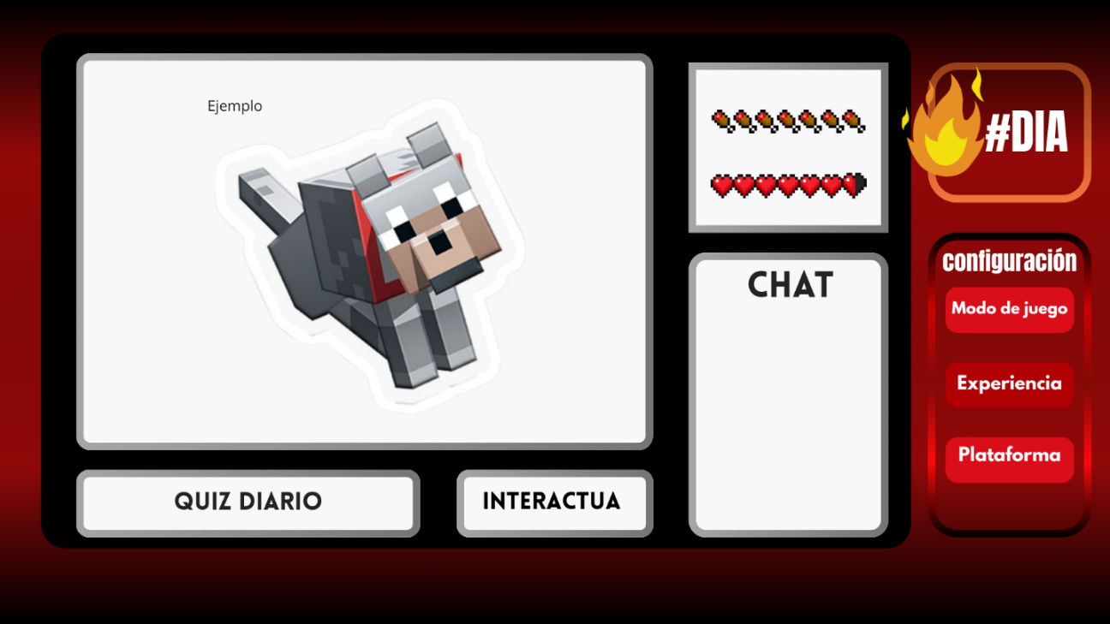

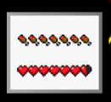
Botones con texto objetivo, una fuente clara y grande.
Sistema interactivo que informa el estado de la mascota.
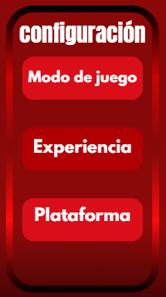

Configuración sencilla, concreta y precisa.
Botones grandes y letra con fuente legible.
Racha para mejorar la experiencia y generar más interacción entre el usuario y la web.


Racha para mejorar la experiencia y generar más interacción entre el usuario y la web.

Marco Teórico
Mascota Virtual
“Una mascota virtual, también conocida como mascota digital, es un tipo de compañero para humanos, de carácter artificial. Su uso principal es el de compañía y entretenimiento, sustituyendo en algunos casos a las mascotas reales.” (Extraído de (Wikipedia contributors, s/f)).
En comparación con las mascotas robóticas físicas no poseen una forma física quitando el hardware donde se ejecuta.
Estas mascotas virtuales pueden usarse con un objetivo o no, el jugador o usuario tendría que mantenerla viva tanto como se pueda y ayudarlos en su crecimiento (dependiendo de la mascota). Si no se tiene un objetivo, el usuario puede conocer el carácter de la mascota y construir una relación con ella.
Estas mascotas normalmente usan interacciones realistas o efectos visuales extravagantes para conseguir que la mascota parezca viva y no sea un simple programa.
Tamagotchi, pou y talking tom son algunos de los ejemplos mas populares de mascotas virtuales durante el tiempo.
Evolución De Las Mascotas Virtuales
- Primera Generación: Tamagotchi
El tamagotchi fue lanzado en 1996 por BANDAI, consistia en un dispositivo pequeño con forma de huevo que se podía meter en el bolsillo o usarse como llavero, el objetivo era cuidar de una criatura virtual, alimentándola, limpiándola y jugando con ella para evitar que muriese.
Fue creado por Aki Maita en Japón, su nombre se debe a la combinación de "tamago" que significa huevo y "watch" que significa reloj. Su impacto fue bastante considerable, vendiendo mas de 100 millones de unidades hasta el año 2025.
- Segunda Generacion: Mascotas en pc y consolas
Un ejemplo de esta generación es Nintendogs, fue lanzado por la empresa Nintendo en 2005 para la consola portátil Nintendo DS. El juego hacia que los jugadores adoptaran, entrenaran, cuidaran y jugaran con cachorros virtuales dándoles uso a la pantalla táctil y el micrófono de la consola. Creado por Shigeru Miyamoto, fue un fenómeno mundial, volviéndose uno de los juegos mas vendidos de la consola portatil Nintendo DS.

- Tercera Generacion: Mascotas Moviles
Con el nacimiento de los celulares inteligentes era cuestión de tiempo para que aparecieran mascotas virtuales para dichos dispositivos.
Una de estas mascotas fue la popular aplicación "Talking tom", estaba centrada en un gato a dos patas que interactuaba con el jugador de diversas maneras, como la detección de voz la cual hacía que el gato repitiera lo que se le dijera con una voz aguda y cómica. Fue creado por la empresa Outfit7 Limit en 2009, ha sido una las mascotas virtuales más populares de la historia.
Asistentes Virtuales
“Un asistente virtual (VA) es un programa tecnológico diseñado para ayudarte con diversas tareas específicas. Estos asistentes se utilizan tanto en entornos profesionales como en contextos personales. Un VA puede encargarse de organizar reuniones, programar citas, reservar vuelos, realizar investigaciones y hasta gestionar compras de alimentos o suministros. Por lo general, están integrados en sistemas informáticos, lo que permite un acceso más cómodo y eficiente.” (¿Qué es un asistente virtual?, s/f).
Evolución De Los Asistentes Virtuales
- Primera Etapa: Sistemas Basados En Reglas (1960-2000)
ELIZA fue el primer chatbot, creado por Joseph Weizenbaum en 1966. Simulaba una psicoterapeuta rogeriana mediante análisis de palabras clave y frases predefinidas. Tenia la capacidad de generar empatía, lo cual logro engañar a muchos usuarios, esto demostró el "efecto ELIZA", se trata de que las personas asumen un comportamiento informático como humano.
- Segunda Etapa: Asistentes En Dispositivos Y Web (2000-2010)
Un ejemplo de esta etapa fue "Clippy", era un asistente virtual animado con forma de clip, estaba integrado por Microsoft en Office 97 hasta los 2000.
Estaba hecho para dar soporte a usuarios nuevos, se le conocía por aparecer con consejos no solicitados, lo que lo volvió un icono amado y odiado.
- Tercera Etapa: Asistentes por voz (2011)
El ejemplo más conocido sería el programa de "Siri". Funciona como un asistente virtual en los dispositivos de Apple, utiliza el reconocimiento de voz, procesamiento de lenguaje natural y aprendizaje automático para convertir comandos hablados en acciones.
Se activa con el comando de voz "Oye Siri", con botones físicos o con en audífonos de AirPods. Siri permite controlar apps, enviar mensajes, buscar información y gestionar dispositivos.
Videojuego Al Que Se Aplica: Minecraft
El videojuego con el que se entrenará a la mascota/asistente virtual será "Minecraft", un videojuego estilo sandbox (libertad creativa). Fue lanzado el 17 de mayo de 2009 en su versión "Classic", posteriormente el 18 de noviembre de 2011 se lanzaría la versión completa por Markus Persson conocido mayormente como "Notch".
Desde su lanzamiento se ha ido actualizando, añadiendo más contenido en cada ￼versión. Este juego se convertiría hasta el día de hoy en el videojuego más vendido de la historia con más de 300 millones de copias.
Interacción Humano-Computador
La Interacción Humano-Computador es la disciplina que estudia cómo las personas se relacionan con los sistemas digitales, buscando que esta relación sea clara, eficiente y fácil de usar. Se basa en principios como la usabilidad, el diseño centrado en el usuario y la retroalimentación inmediata.
En los videojuegos, la HCI es fundamental porque el jugador interactúa constantemente con el sistema mediante controles e interfaces. En juegos sandbox como Minecraft, donde existe libertad de acción, una buena interacción mejora la experiencia y facilita el aprendizaje.
Aplicado a una mascota virtual asistente, este enfoque permite diseñar un sistema que apoye al jugador en tiempo real, ofreciendo recomendaciones, alertas o explicaciones según la situación dentro del juego. Así, se reduce la frustración y se mejora la experiencia general.

Bibliografía:
21st century best-selling video games 2025, by units sold. (s/f). Statista. Recuperado el 28 de febrero de 2026, de https://www.statista.com/statistics/1608764/best-selling-video-games-of-the-21st-century/
ChatGPT – AI chat & AI chatbot. (s/f). ChatGPT. Recuperado el 28 de febrero de 2026, de https://chatgpt.com/
Fernández, I. (s/f). El 69% de los usuarios ha abandonado alguna app por una mala usabilidad. We are testers. Recuperado el 28 de febrero de 2026, de https://www.wearetesters.com/investigacion-ux/abandono-apps-usabilidad/
Grok. (s/f). Grok. Recuperado el 28 de febrero de 2026, de https://grok.com/
¿Qué es un asistente virtual? (s/f). Lenovo.com. Recuperado el 28 de febrero de 2026, de https://www.lenovo.com/co/es/glosario/asistente-virtual/
The social impact of games in modern society. (2024, noviembre 13). SAE United Kingdom; SAE Institute UK. https://www.sae.edu/gbr/insights/the-social-impact-of-games-in-modern-society/
Wikipedia contributors. (s/f). Mascota virtual. Wikipedia, The Free Encyclopedia. https://es.wikipedia.org/w/index.php?title=Mascota_virtual&oldid=165127226
Wikipedia contributors. (2025, septiembre 13). Affective design. Wikipedia, The Free Encyclopedia. https://en.wikipedia.org/w/index.php?title=Affective_design&oldid=1311138711
(S/f). Cloudflare.com. Recuperado el 28 de febrero de 2026, de https://www.cloudflare.com/es-es/learning/ai/what-is-large-language-model/

